Бөрлі ауданының аумағында стационарлық емес сауда объектілерін орналастыру орындарын және бағыттарын айқындау және бекіту туралы
Батыс Қазақстан облысы Бөрлі ауданы әкімдігінің 2024 жылғы 11 наурыздағы № 92 қаулысы. Батыс Қазақстан облысының Әділет департаментінде 2024 жылғы 18 наурызда № 7344-07 болып тіркелді
Қазақстан Республикасының "Қазақстан Республикасындағы жергілікті мемлекеттік басқару және өзін-өзі басқару туралы" Заңының 31-бабының 1-тармағының 4-2) тармақшасына, Қазақстан Республикасы Ұлттық экономика министрінің міндетін атқарушысының 2015 жылғы 27 наурыздағы № 264 "Ішкі сауда қағидаларын бекіту туралы" (Нормативтік құқықтық актілерді мемлекеттік тіркеу тізілімінде №11148 болып тіркелген) бұйрығының 50-1 тармағына сәйкес, Бөрлі ауданының әкімдігі ҚАУЛЫ ЕТЕДІ:
1. Осы қаулының 1 қосымшасына сәйкес Бөрлі ауданының аумағында стационарлық емес сауда объектілерін орналастыру орындары айқындалсын және бекітілсін.
2. Осы қаулының 2 және 3 қосымшаларына сәйкес Ақсай қаласында автодүкендерді орналастыру орындары және бағыттарының схемасы айқындалсын және бекітілсін.
3. Бөрлі ауданы әкімдігінің "Батыс Қазақстан облысы Бөрлі ауданының аумағында стационарлық емес сауда объектілерін орналастыру орындарын айқындау және бекіту туралы" 2021 жылғы 1 қарашадағы № 345 (Нормативтік құқықтық актілерді мемлекеттік тіркеу тізілімінде № 25053 болып тіркелген) қаулысының күші жойылды деп танылсын.
4. Осы қаулының орындалуын бақылау аудан әкімінің орынбасары Д.Имашевке жүктелсін.
5. Осы қаулы оның алғашқы ресми жарияланған күнінен кейін күнтізбелік он күн өткен соң қолданысқа енгізіледі.
Бөрлі ауданының әкімі | Е. Ихсанов
Батыс Қазақстан облысы
Бөрлі ауданы әкімдігінің
2024 жылғы 11 наурыздағы
№ 92 қаулысына 1-қосымша
Бөрлі ауданының аумағында стационарлық емес сауда объектілерін орналастыру орындары
№ | Орналасу орны | Алатын алаңы (шаршы метр) | Сауда қызметін жүзеге асыру кезеңі (жыл) | Қызмет саласы | Жақын орналасқан инфрақұрылым (ұқсас тауарлар ассортименті сатылатын сауда объектілері, сондай-ақ қоғамдық тамақтану объектілері)
1 | Приурал ауылы, Достық көшесі, "Приурал ауылдық округі әкімінің аппараты" мемлекеттік мекемесі ғимаратының сол жағында | 50 | 5 | азық-түлік тауарлары | "Люната" және "Арсен" дүкендері
2 | Бөрлі ауылы, Достық көшесі, №35 жеке тұрғын үй мекен-жайы мен "Казпочта" филиалының ғимаратының арасында | 50 | 5 | азық-түлік тауарлары | "Бәйтерек" супермаркеті және "ИП Аминова" дүкені
3 | Ақсай қаласы, Халықтар Достығы көшесі, 6/9К, "Жібек жолы" сауда үйінің сол жағында | 20 | 5 | азық-түлік тауарлары | "Жібек жолы" сауда үйі
4 | Ақсай қаласы, 7 шағын ауданы, 1Б, "Wildberries" кеңсесінің сол жағында | 20 | 5 | азық-түлік тауарлары | жоқ
5 | Ақсай қаласы, Солтүстік көшесі, спорт алаңына қарама қарсы | 15 | 5 | азық-түлік тауарлары | "Халық маркет" және "Ақбота" азық-түлік дүкендері
6 | Ақсай қаласы, 4 шағын аудан, "Рахат" сауда павильонының алдында | 15 | 5 | азық-түлік тауарлары | "Витаминка" азық-түлік дүкені
7 | Ақсай қаласы, Кызылтал ауылы, Ақсай көшесі, "Бәйтерек" супермаркетіне қарама- қарсы | 20 | 5 | азық-түлік тауарлары | "Бәйтерек" супермаркеті
8 | Ақсай қаласы, Ихсанова көшесі, "АПИ" автомобильді жанар-жағармай бекетінің оң жағында | 20 | 5 | азық-түлік тауарлары | жоқ
9 | Ақсай қаласы, Аралтал ауылы, Ақжол мен Мыржакып Дулатов көшелерінің қиылысында | 20 | 5 | азық-түлік тауарлары | жоқ
10 | Ақсай қаласы, Халықтар Достығы көшесі, "Трнава" сауда үйінің сол жағында | 15 | 5 | азық-түлік тауарлары | "Ассорти" азық-түлік дүкені
Батыс Қазақстан облысы
Бөрлі ауданы әкімдігінің
2024 жылғы 11 наурыздағы
№ 92 қаулысына 2-қосымша
Ақсай қаласында автодүкендерді орналастыру орындары
№ р/с | Орналасу орны | Сауда орында-рының алатын жалпы алаңы (шаршы метр) | Сауда қызметін жүзеге асыру кезеңі (жыл) | Қызмет саласы | Жақын орналасқан инфрақұрылым (ұқсас тауарлар ассортименті сатылатын сауда объектілері, сондай-ақ қоғамдық тамақтану объектілері)
1 | 1 бағыт: бірінші орын: 5А шағын аудан, "Фруктовый рай" дүкенінің оң жағында; екінші орын: 10 шағын аудан, №29 үйдің артында; үшінші орын: 4 шағын аудан, "Кең дала" дүкені алдында | 5 | 5 | азық-түлік тауарлары | "Фруктовый рай" азық-түлік дүкені "Алаша" азық-түлік дүкені "Витаминка" азық-түлік дүкені
2 | 2 бағыт: бірінші орын: 10 шағын аудан, №29 үйдің артында; екінші орын: 4 шағын аудан, "Кең дала" дүкені алдында; үшінші орын: 5А шағын аудан, "Фруктовый рай" дүкені оң жағында | 5 | 5 | азық-түлік тауарлары | "Алаша" азық-түлік дүкені "Витаминка" азық-түлік дүкені "Фруктовый рай" азық-түлік дүкені
3 | 3 бағыт: бірінші орын: 4 шағын аудан, "Кең дала" дүкені алдында; екінші орын: 5А шағын аудан, "Фруктовый рай" дүкені оң жағында; 10 шағын аудан, №29 үйдің артында | 5 | 5 | азық-түлік тауарлары | "Витаминка" азық-түлік дүкені "Фруктовый рай" азық-түлік дүкені "Алаша" азық-түлік дүкені
Батыс Қазақстан облысы
Бөрлі ауданы әкімдігінің
2024 жылғы 11 наурыздағы
№ 92 қаулысына 3-қосымша
Ақсай қаласындағы автодүкендер бағыттарының схемасы
1 бағыт

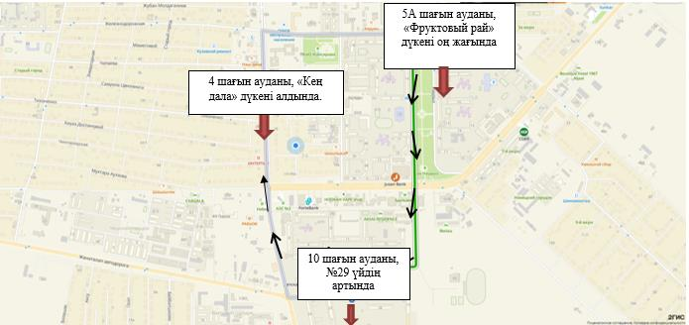

2 бағыт

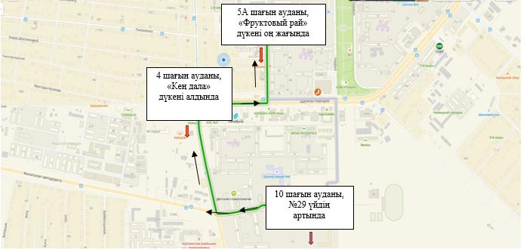

3 бағыт

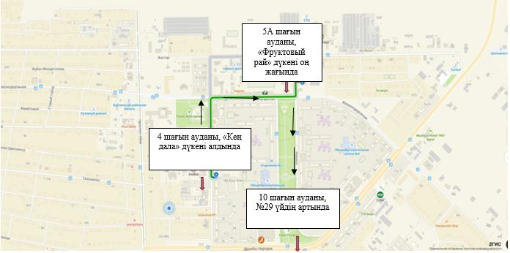

© 2012. Қазақстан Республикасы Әділет министрлігінің «Қазақстан Республикасының Заңнама және құқықтық ақпарат институты» ШЖҚ РМК

